Муниципальное дошкольное образовательное автономное учреждение
«Детский сад №121 «Золотой колосок» комбинированного вида г. Орска

Конспект специально организованной совместной образовательной деятельности взрослого и детей
Тема: В гостях у сказки «Заюшкина избушка»
В средней группе группе № 8 «Семицветик»

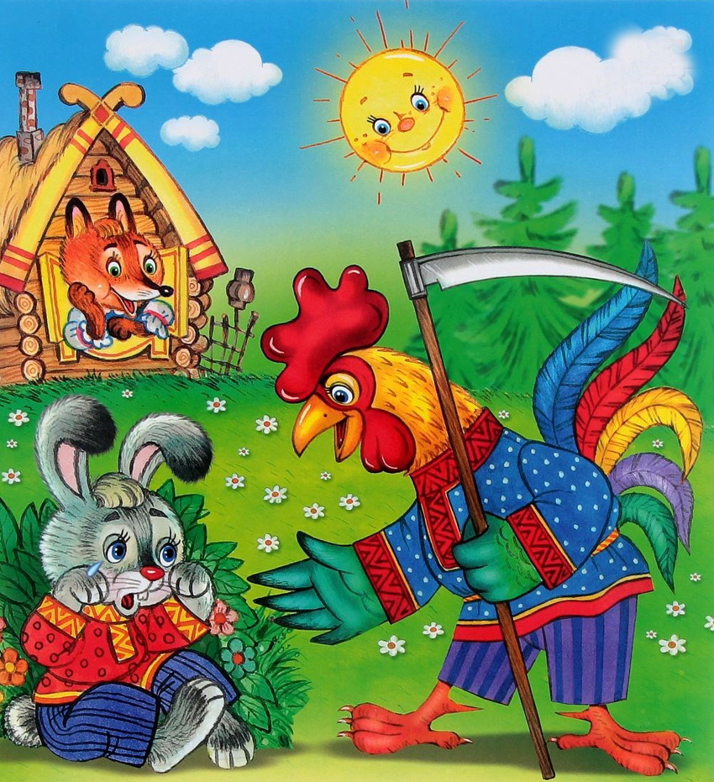

Воспитатель: Селина Елена Анатольевна

ОРГАНИЗАЦИОННО-МЕТОДИЧЕСКАЯ ИНФОРМАЦИЯ

№ | Организационно-методическая  информация | Содержание |  | Примечание
1. | Тема образовательной  деятельности | В гостях у сказки «Заюшкина избушка»
2. | Доминирующая  образовательная область | Речевое развитие
3. | Виды деятельности детей | Игровая деятельность  Коммуникативная деятельность  Двигательная активность  Познавательная деятельность
4 | Методы и приемы реализации содержания занятия
4.1 | Общепедагогические методы и приемы |  | Методы стимулирования и мотивации (проблемная ситуация – баба Яга украла книгу со сказкой )  Словесный метод (беседа, рассуждение, описание, объяснение, рассказ)  Игровой метод (дидактическая игра, развивающая игра, подвижная игра, загадки)  Методы формирования сознания (показ, личный пример, беседа, обсуждение)  Практический метод (выкладывание танграмма)
5. | Интеграция образовательных областей |  | Познавательное развитие – отгадывание загадок, решение логических задач), экспериментирование с льдом.  Речевое развитие - составление описания по мнемотаблице, пересказывание сказки  Физическое развитие - Закреплять умение выполнять движения в соответствии с текстом  Социально-коммуникативное развитие – учить активно взаимодействовать с взрослым и со сверстниками.
6. | Возрастная группа |  | Дети 4-5 лет
7. | Цель |  | Закреплять с детьми сказку «Заюшкина избушка»
8. | Задачи
8.1 | Образовательные: |  | Упражнять детей в пересказе сказки. Учить описывать героев сказки при помощи мнемотаблиц. Закреплять навыки разгадывания и упражнять в умении составлять танграмм
8.2 | Развивающие: |  | Развивать умение логически мыслить, рассуждать, анализировать посредством решения проблемных ситуаций; развивать зрительную память, воображение, навыки экспериментирования (лед,вода)
8.3 | Воспитательные: |  | Воспитывать умение работать в коллективе, любознательность, доброжелательность, инициативность, интерес к сказкам
9. | Возможные затруднения детей и способы их преодоления
 | Составление мнемотаблиц |  | Показ, объяснение
 | Организация среды для проведения занятия (образовательной деятельности) |  | Подбор необходимого дидактического материала, наглядного материала, организация группового пространства в соответствии с тематикой занятия
 | Подготовка к образовательной деятельности на занятии в режимные моменты |  | Чтение русской народной сказки «Заюшкина избушка»  Разучивание подвижной игры  Работа с мнемотаблицами

ПРИМЕРНЫЙ ХОД СПЕЦИАЛЬНО ОРГАНИЗОВАННОЙ СОВМЕСТНОЙ ОБРАЗОВАТЕЛЬНОЙ ДЕЯТЕЛЬНОСТИ ВЗРОСЛОГО И ДЕТЕЙ

№ | Этап | Содержание работы | Методы и приемы | время | Взаимодействие детей и воспитателя
I. | Вводная часть
1.1 | Введение в тему | Дети заходят в группу и обнаруживают, что пропала книга со сказками и находят письмо от Бабы Яги | Методы стимулирования и мотивации (приход гостей) | 1 мин | Педагог предлагает почитать сказку, дети подходят к уголку чтения и обнаруживают, что пропала сказка, а на ее месте лежит письмо от Бабы Яги. Узнают из письма, что чтобы вернуть книгу, нужно выполнить задания . Задания лежат в сендуке.
1.2 | Мотивация деятельности детей | Найти потерянную сказку | Методы стимулирования и мотивации (приход гостей) | 1 мин | Как вы думаете, мы справимся с заданиями и вернем сказку?
1.3 | Целеполагание | С помощью педагога дети формулируют цель своей деятельности: чтобы Баба Яга вернула книгу, нужно выполнить задания | Методы стимулирования и мотивации (приход гостей) | 1 мин | Ребята, что нам нужно сделать?
II. | Основная часть:
2.1 | Актуализация ранее приобретенных знаний | Вопрос | Словесный метод (вопросы) | 1 мин | Дети предлагают отправиться в сказочный лес и находят сундучок с заданиями
2.2 | Сообщение и приятие нового знания | Отгадать загадки  Описание животных с помощью мнемотаблицы  Опыт со льдом  Танграмм | Игровой метод (дидактическая игра, развивающая игра, загадка, подвижная игра, исследовательская работа) | 3 мин | За каждое задание Баба Яга возвращает одного героя из сказки и дети прикреплять его к доске.  Задание 1.  - Дорога далека, а корзинка не легка.  Сесть бы на пенек, съесть бы пирожок (Маша и медведь)  - Возле леса на опушке трое их живет в избушке  Там три стула и три кружки  Три кровати, три подушки  Угадайте без подсказки  Кто герои этой сказки (Три медведя)  - Носик-круглый пяточок  Им в земле удобно рыться  Хвостик- маленький крючок  Вместо туфелек – копытца (Три поросенка)  Получили картинку Лисы.  Задание 2.  Педагог предлагает детям узнать животное по схеме (подгрупповая работа)  Получили картинку Зайца.  Задание 3  Дети исследуют льдинки (в ладошках, в теплой воде и делают вывод: льдинка тает от тепла)  Получили картинку Петуха.  ФИЗМИНУТКА  Получили картинку Собаки.  Задание 4  Педагог предлагает детям сложить фигуру животного из геометрических фигур  Получили картинку Медведь.
2.3 | Закрепление новых и ранее полученных знаний | За выполненные задания Баба Яга возвращает сказку | Практический метод (рисование) | 4 мин | Со всеми заданиями мы справились, посмотрите на картинки и скажите: вы узнали сказку, которую украла Баба Яга?  Да, это сказка «Заюшкина избушка».  Дети находят новое письмо возле елки. Баба Яга сообщает, что готова вернуть ребятам сказку. Дети открывают сундук и находят сказку.
III. | Заключительная часть
3.1 | Анализ и самоанализ деятельности детей | Дети отвечают на вопросы воспитателя. | Словесный метод (вопросы) | 1 мин | Ребята, как вы думаете, мы справились с заданиями?  Вам бы интересно? А что именно вам понравилось? (ответы детей)  Кому вы хотели рассказать о нашем путешествии?

